Aidir Necker de Moura
Brasileiro, casado, 39 anos  Rua Anacleto Pratti, 33  Engenho – Guaíba – RS  Telefone: (51) 8572-2540 / E-mail: aidirmoura@hotmail.com | 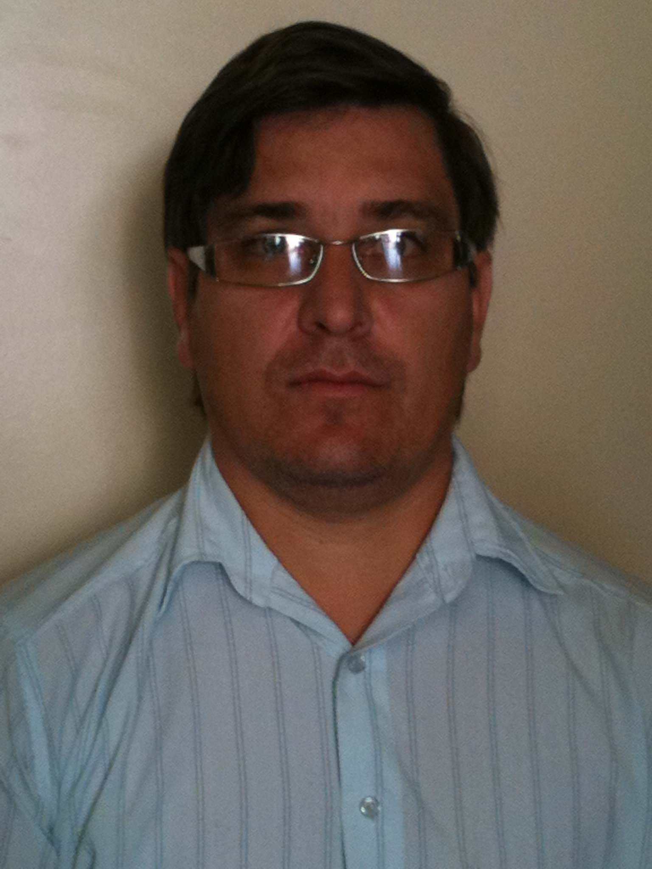

FORMAÇÃO

- Graduado com Licenciatura e Bacharelado em Biologia. UNO CHAPECÓ, conclusão em 2002.
EXPERIÊNCIA PROFISSIONAL

- 2012 – BeckeBeck Indústria de Alimentos
Cargo: Gerente de Produção
- Principais atividades: : Gerenciar, controlar e supervisionar as atividades relacionadas ao planejamento e controles de produção. Responsável pela manutenção de linhas de produção e sistemas de frio e ar comprimido.
- 2007-2011 – DOREMUS ALIMENTOS LTDA
Cargo: Gerente Industrial
Principais atividades: Gerenciar, controlar e supervisionar as atividades da área industrial, relacionadas ao planejamento e controle de produção, manutenção, controle de qualidade de fabricação. Acompanhava e controlava estratégias para execução dos programas de produção, analisando e recomendando o desenvolvimento de técnicas, equipamentos e dispositivos que visassem melhor desempenho, qualidade e custos dos produtos fabricados.
- 2003-2007 – KELK ALIMENTOS LTDA
Cargo: Gerente de Produção
Principais atividades: : Gerenciar, controlar e supervisionar as atividades relacionadas ao planejamento e controle de produção, manutenção, controle de qualidade de fabricação. Responsável pela montagem, ampliação e manutenção de linhas de produção.
- 2000-2003 – MARSUL PROTEINAS LTDA
Cargo: Técnico em Alimentos
Principais atividades: Desenvolvimento e aplicação de produtos a base de proteínas vegetais e animais em produtos cárneos e prestação de assistência ténica a clientes.
- 1993-2000 – COOPERATIVA CENTRAL OESTE CATARINENSE LTDA
Cargo: Auxiliar de Pesquisa e Desenvolvimento de Produtos.
Principais atividades: Desenvolver trabalhos na área de inspeção e recebimento de materiais, desenvolvimento de produtos, fornecedores e embalagens, elaboração e implantação de normas de processos e realização de visitas técnicas nas unidades produtoras.
QUALIFICAÇÕES E ATIVIDADES PROFISSIONAIS

- Operação e manutenção de equipamentos para produtos extrusados (Wenger do Brasil, 36 horas, conclusão em 2010).
- Como vender servições, idéias e projetos (Câmara Brasil Alemanha de Porto Alegre, 16 ho-ras, conclusão em 2005).
- Espanhol básico (Yázigi Internexus, 100 horas, conclusão em 21 de janeiro de 2003).
- Entendendo um Sistema de Gestão de Qualidade baseado na NBR ISSO 9001:2000 (HLR Consultoria Empresarial S/C Ltda, 10 horas, conclusão em 16 de agosto de 2002).
- Formação de auditores internos NBR ISSO 9001:2000 (HLR Consultoria Empresarial S/C Ltda, 10 horas, conclusão em 05 de dezembro de 2002).
INFORMAÇÕES ADICIONAIS

- Conhecimentos em excel, word, power point, corel draw e Internet.
- Curso em Excel avançado ( Prepara Cursos Profissionalizantes - Unidade de Guaiba) início em dezembro 2013, Conclusão prevista para abril 2014

